国家在香港选拔载荷专家，BNO居然也想上“天宫”

[有理儿有面](javascript:void(0);)

**有理儿有面**

微信号 youli-youmian

功能介绍 你说是不是

2022-10-04[原文](https://mp.weixin.qq.com/s?__biz=Mzg3MjEyMTYyNg==&mid=2247572654&idx=2&sn=09e7f92c3b0f965e87fbbecac315888a&chksm=cef788dbf98001cdc813a9845acbf968241cea85532678ce6ce3019373eae7b6659006772933&scene=27#wechat_redirect&cpage=297) 发表于

收录于合集

以下文章来源于韬闻 ，作者闻韬



韬闻

.

凭栏处、潇潇雨歇。抬望眼、仰天长啸，壮怀激烈......





**全文共1797字，图片9张，预计阅读时间为5分钟。**

**文章转载于“韬闻”。**



▼

昨天，“我国启动第四批预备航天员选拔”引发网民强烈关注，其中“首次在港澳选拔载荷专家”更是引人瞩目。

本次共选拔12至14名预备航天员，包括航天驾驶员7至8名，航天飞行工程师和载荷专家共5至6名，其中，载荷专家2名左右。

此次预备航天员选拔，由中国载人航天工程办公室统一组织实施，预计1年半左右时间完成。

**航天驾驶员**在陆海空三军现役飞行员中选拔，**航天飞行工程师**在从事航空航天工程及相关领域专业的科研和工程技术人员中选拔，**载荷专家**在从事空间科学研究及应用相关领域的科研人员中选拔。

也就是说，今后能参加中国航天、进入“天宫”空间站工作的，将不仅仅是航天员了，而将派驻科学家。

而载荷专家，就是在太空开展各项专门科学实验和探测的科学家和工程师。

所以，才有了“首次在港澳选拔载荷专家”的条件。

香港特区政府和澳门特区政府自然非常高兴，当然也非常重视。港媒也非常欣喜也兴奋。毕竟，上太空是极其难得的机会，更是巨大的荣耀。也只有祖国航天事业的强大，港澳才能得到这样的机会 。

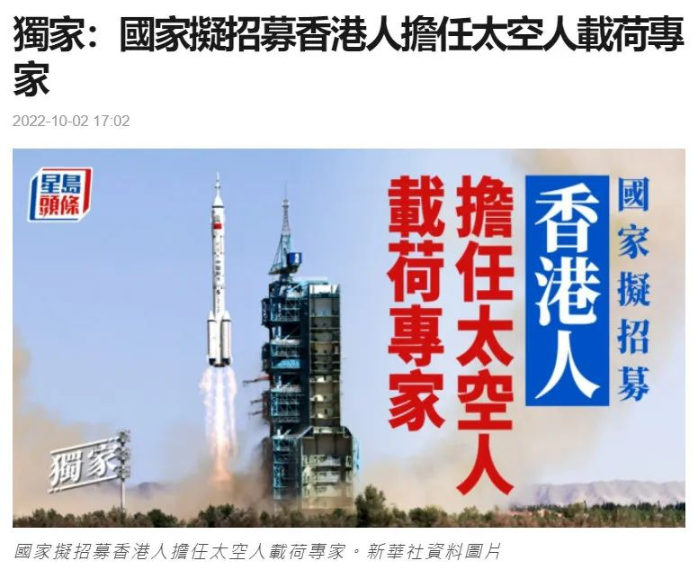

香港特区行政长官李家超专门发表讲话表示欢迎和感谢，称“这是振奋人心的喜讯，极具历史性意义。”

李家超说，今年是中华人民共和国成立73周年，在香港市民共贺国庆佳节的时刻，国家向香港特区送上这份礼物，喜上加喜，充分体现国家对香港的关爱、支持和信任。今次中国载人航天工程办公室在香港特区选拔载荷专家，令香港人有机会实现航天梦，贡献国家。特区政府必定会全力协助和配合国家的选拔工作。

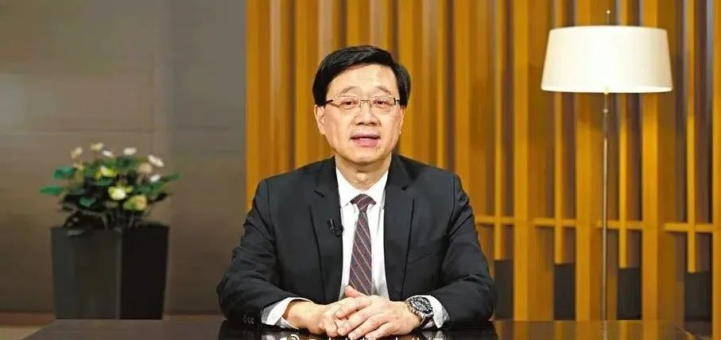

香港特区的初选程序招募期为10月6日起至27日，特别行政区创新科技及工业局局长孙东在昨天表示特区政府会将所有合资格人士都推荐给国家，相信如果香港能有一人成功入围，全港市民将感到无比荣幸。

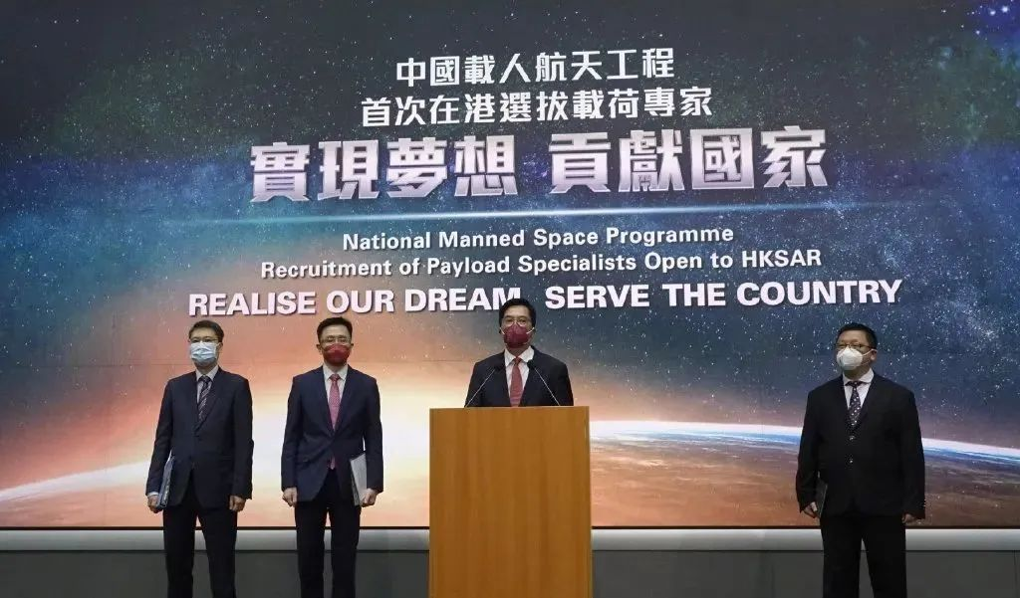

澳门政府则立即举行了新闻发布会，称载荷专家澳门区选拔对象的基本条件是从事有关医学、生物学、心理学、物理化学、机械或电子工程、天文学等相关专业领域不少于3年，拥有博士学位，并且具备良好健康状况，年龄在30岁至45岁。选拔共分初选、复选和定选3个阶段，报名从即日起至10月17日。

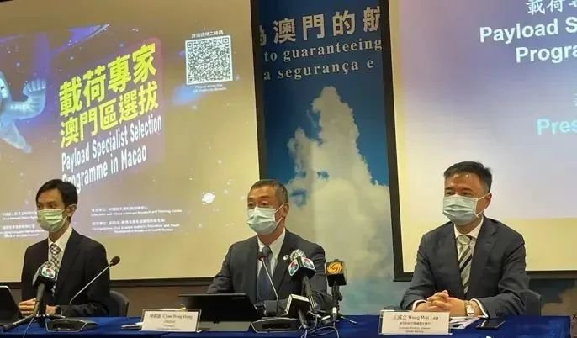

不过，让几乎所有的人都想不到的是，对于国家在香港特区选择一名载荷专家上太空开展研究，持BNO的港人居然也掂记上了。

据港媒的报道称，“持BNO是否可以申请”“成热议（即内地所说的上热搜）”。

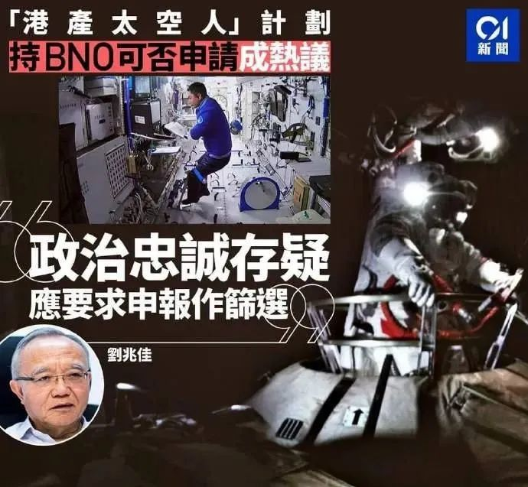

甚至有港媒还公开问及具体负责本次选拔工作的香港特区政府创新科技及工业局局长孙东。

关于BNO，指的是所谓的英国海外护照。持有BNO的港人，在事实上就是具有中国和英国双重国籍。而香港黑暴之后，英国就一直在操弄BNO来干涉我国内政，去年1月31日起，我国已经明确宣布不再承认所谓的BNO护照作为旅行证件和身份证明，并保留采取进一步措施的权利。港府也立即发布公告，宣称特区政府全面配合国家针对英国政府就处理英国国民（海外）护照事宜采取反制措施。

BNO其实在香港特区已经是非法的了。

而国家对于此次选拔也有明确的要求，第一条即要求必须是香港永久居民且为中国籍公民，且本人与家庭主要成员应热爱祖国、拥护“一国两制”方针、遵守国家宪法及香港基本法、无犯罪记录，并支持载人航天事业。

仅此一条，就基本上已经将BNO排除在外了。毕竟现在还非法持有BNO自然谈不上热爱祖国了。

另外，还有两条要求，也基本上将曱甴排除了。一条是要有较好的普通话，一条是至少是博士学历。

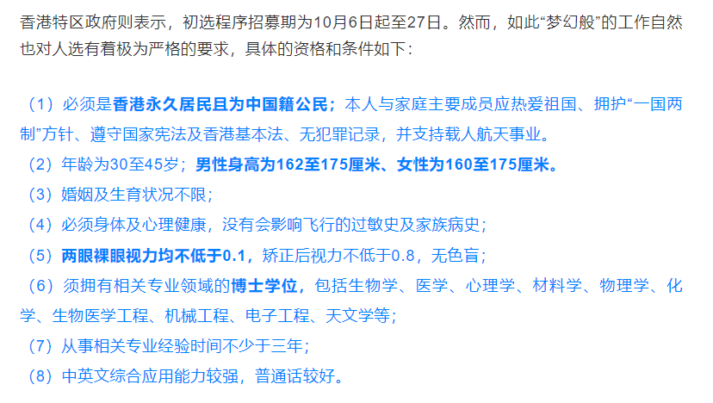

我们知道，曱甴很少有普通话好的，有博士学历的也不多。

所以，孙东局长自己都说香港特区虽然相关科研人员有3万，可是真正符合资格的人并不多。可想而知，这里面基本上就没曱甴什么事儿了。

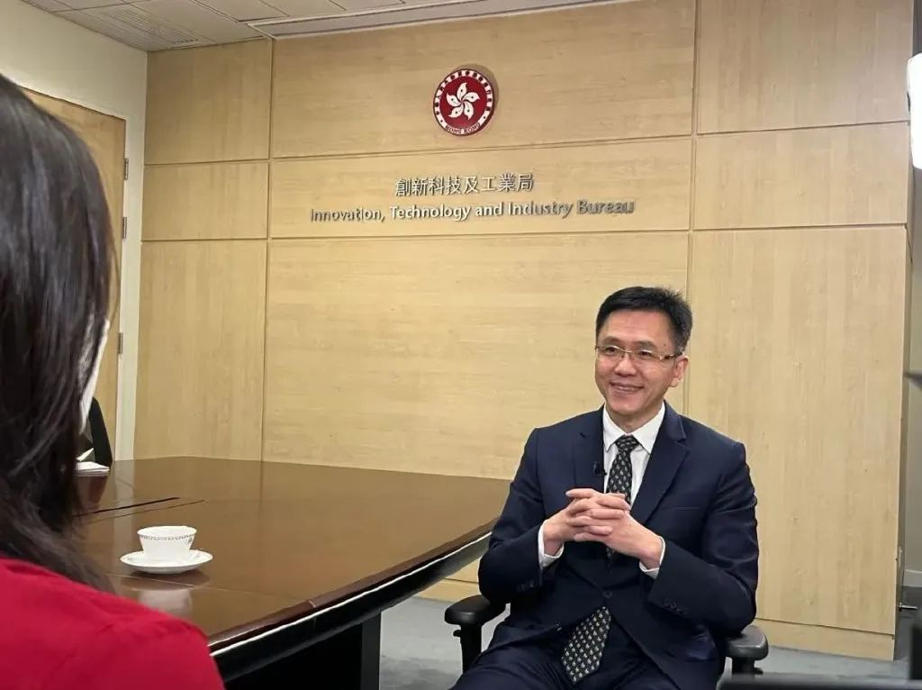

所以说，一边把英国当成祖国持有BNO，一边又想借中国的航天去太空、去“天宫”，那不就是做白日梦嘛！

这种人想去太空，就祈祷英国先有能力上太空吧！然后还要祈求英国舍得给它们机会。

其实呢，国家一直在航天事业了给了香港很大支持与特别好的待遇，一直给香港机会参与航天。

比如“嫦娥五号”返回工程中就给了香港理工大学研发“表取采样执行装置”的任务，首个火星探测任务“天问一号”还给了理大“落火状态监视相机”任务。

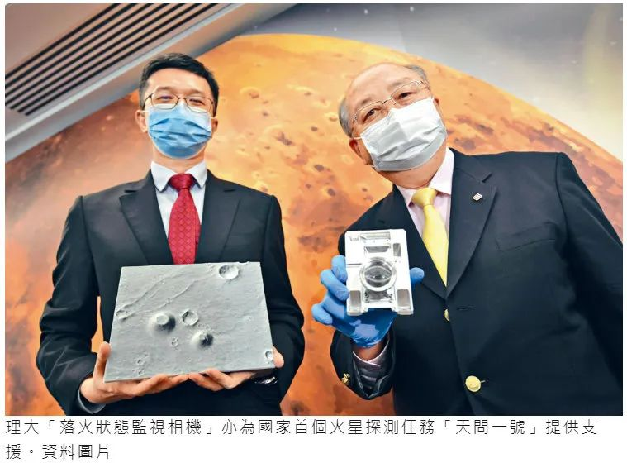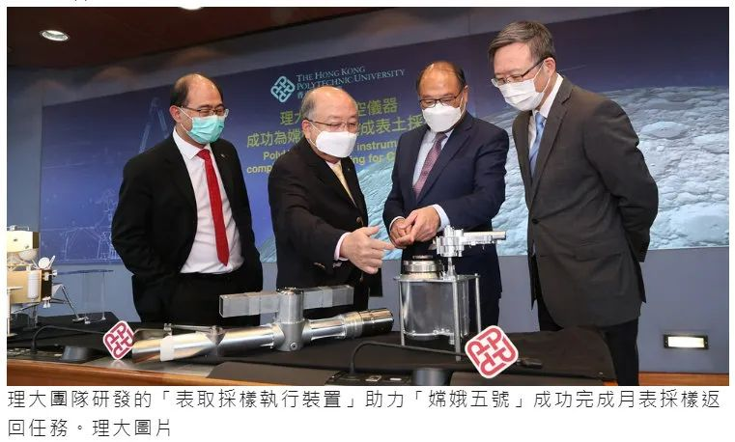

这些任务，其实国内的大学完全可以承担，国家之所以专门交给香港，就是给香港参与国家航天事业的机会。

这次在香港特区选拔载荷专家，自然也是出于同样的考虑。只不过，**这种对于科学家而言是无上荣耀的机会，只能给真心热爱祖国的人，那些心怀贰心的BNO，就断了这个邪念吧！**

**图片源自网络**





**关注公众号：**

**有理儿有面**

**理   性｜   揭   秘｜   探   讨**







### 精选留言

用户设置不下载评论